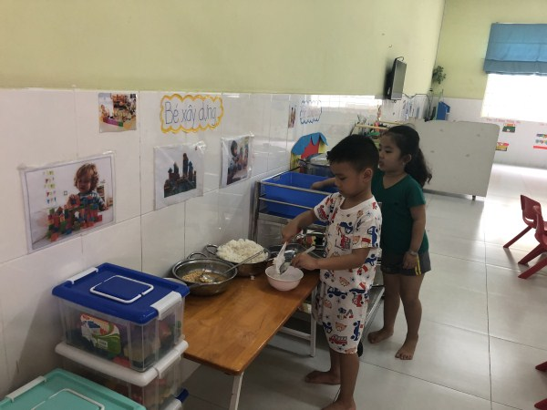

Rèn cho trẻ thói quen tự phục vụ bữa ăn
Tập thể trường tại trạm dừng chân Mê Kông

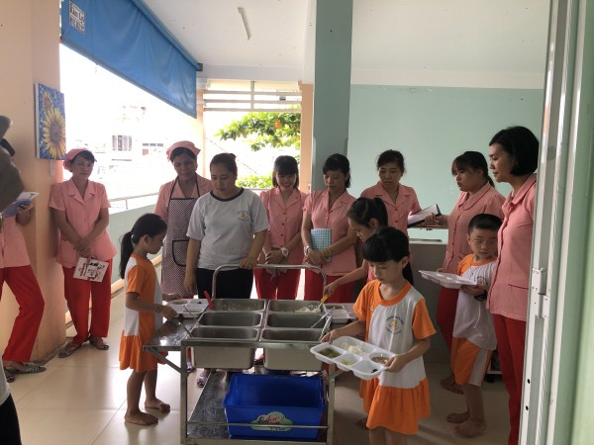

Trẻ ăn cơm bằng khay

